Heidelberg, Deutschland, 16. Juni 2023

Einzigartige FlexLine® Serie setzt neue Maßstäbe in der Elektroinstallation
- Neue modulare Schutzgeräte mit Stecktechnik sparen bis zu 50 Prozent der Installationszeit
- Durch innovative Flexklemmen können verschiedene Geräte flexibel kombiniert werden
- Platzersparnis durch schlankes Design
Installation neu gedacht, ein anderer Umgang, eine komplett neue Arbeitsweise – das bietet die neue FlexLine® Serie von ABB und revolutioniert damit die einfache und schnelle Installation in Wohn- und kleinen Geschäftsgebäuden. Die FlexLine® Serie umfasst zum einen Leitungsschutzschalter (LS), Fehlerstromschutzschalter (FI) und Fehlerlichtbogen-Schutzeinrichtung (AFDD), die alle über eine neuartige Stecktechnik verfügen. Zum anderen gehört eine Phasenschiene mit innovativen Flexklemmen dazu, auf dieser können die modularen Schutzgeräte schnell und flexibel aufgesteckt werden. Die Installation der neuen Phasenschiene erfolgt auch über stecken und nicht mehr über schrauben. Einzigartig ist auch, dass jede Teilungseinheit über einen Phasen- und einen Neutralleiteranschluss verfügt. Falls der Neutralleiter nicht benötigt wird, nehmen die Flexklemmen diesen ohne mechanische oder elektrische Verbindung auf. Aktuell gibt es kein vergleichbares System auf dem Weltmarkt. Alle FlexLine® Schutzgeräte können mit einer flexiblen einphasigen oder dreiphasigen Phasenschiene kombiniert werden. Dadurch wird die Installation deutlich vereinfacht.
Davon profitieren auch Bauprojekte. Bei diesen herrscht ein ständiger Zeitdruck, der durch den anhaltenden Mangel an Fachkräften in vielen Gebieten verstärkt wird. Umso wichtiger ist es, dass das vorhandene Personal entlastet wird und seine Arbeit zügig erledigen kann. Mit FlexLine® können Installateure bis zu 50 Prozent der Verdrahtungszeit einsparen. Durch die große Flexibilität bei der Geräteanordnung und der Querverdrahtung mit der Phasenschiene lässt sich der Platzbedarf in der Unterverteilung reduzieren. Dies wird auch durch das schlanke Design der Schutzgeräte unterstützt. Ebenso verringert sich für den Elektroinstallateur die Lagerhaltung, beispielsweise in den Fahrzeugen für die Kundenbesuche, denn bei FlexLine® bedarf es nur noch einer Phasenschiene, mit der alle Standard-Installationsarbeiten erledigt werden können. Denn alle Teilungseinheiten lassen sich mit dieser FlexLine® Phasenschiene kombinieren.
Der Einsatz von Werkzeugen ist bei der Installation von FlexLine® auf ein Minimum reduziert. Die Leitungen werden in die Schutzgeräte per Stecktechnik und einfaches Drücken von vorne eingeführt, dies gilt für Stromkreise bis 20 Ampere. Damit entfällt ein zeit- und kraftaufwendiges Schrauben. Die Federkraft der Stecktechnik hält den Druck auf die Leitung konstant, somit ist ein Nachziehen der Verbindung ist nicht mehr notwendig.
Die neue FlexLine®-Serie ist ab Herbst 2023 verfügbar.
Bild: Mit FlexLine® können Installateure die Verdrahtungszeit sowie Platzbedarf und Lagerhaltung deutlich reduzieren.
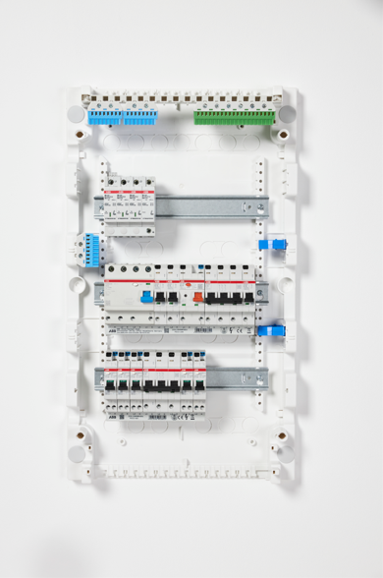
Bild: FlexLine® umfasst Leitungsschutzschalter (LS), Fehlerstromschutzschalter (FI) und Fehlerlichtbogen-Schutzeinrichtung (AFDD) sowie die revolutionäre Phasenschiene.
Quelle: ABB
ABB (ABBN: SIX Swiss Ex) ist ein führendes Technologieunternehmen, das weltweit die Transformation von Gesellschaft und Industrie in eine produktivere und nachhaltigere Zukunft energisch vorantreibt. Durch die Verbindung ihres Portfolios in den Bereichen Elektrifizierung, Robotik, Automation und Antriebstechnik mit Software definiert ABB die Grenzen des technologisch Machbaren und ermöglicht so neue Höchstleistungen. ABB blickt auf eine erfolgreiche Geschichte von mehr als 130 Jahren zurück. Der Erfolg des Unternehmens basiert auf dem Talent seiner rund 105.000 Mitarbeitenden in mehr als 100 Ländern. www.abb.com
Der Geschäftsbereich ABB Elektrifizierung ist ein weltweit führender Technologieanbieter für elektrische Energieverteilung und Energiemanagement. Die Welt sicher, intelligent und nachhaltig zu elektrifizieren ist dabei unser Anspruch - von der Energieerzeugung bis hin zu ihrem Verbrauch. Angesichts des weltweit steigenden Strombedarfs arbeiten unsere mehr als 50.000 Mitarbeitenden in 100 Ländern daran, in der Zusammenarbeit mit unseren Kunden und Partnern, den Wandel, wie Menschen sich untereinander vernetzen, wie sie leben und arbeiten zu bewirken. Dafür entwickeln wir innovative Produkte, Lösungen und digitale Technologien, die eine energieeffizientere und nachhaltigere Lebensweise ermöglichen. Indem wir globale Stärke mit lokaler Expertise verbinden, gestalten und unterstützen wir die Trends unserer Zeit, liefern Spitzenleistungen für Kunden und treiben die nachhaltige Zukunft der Gesellschaft voran. go.abb/electrification
—
Ansprechpartner für weitere Informationen:
Laura Gehrlein
Presse und interne Kommunikation
ABB STOTZ-KONTAKT GmbH
Eppelheimer Straße 82
D-69123 Heidelberg
Tel.: +49 (0) 6221 701-815
E-Mail: laura.gehrlein@de.abb.com

